INSTRUCTIONS ORIGINALES >FR





TONDEUSE ROBOT

**FTDER22V1B/FTDER22V2B**

## MANUEL D’INSTRUCTIONS

ATTENTION: Lisez les instructions avant d’utiliser la machine.

**SOMMAIRE FR**

**1. INSTRUCTIONS DE SECURITE 3**

**2. UTILISATION PREVUE 7**

**3. CONTENU 8**

**4. DONNEES TECHNIQUES 9**

**5. PRÉPARER VOTRE PELOUSE POUR LA TONTE 9**

**6. INSTALLATION DE LA STATION DE CHARGE 12**

**7. POSE DU CABLE PÉRIPHÉRIQUE 16**

**8. UTILISATION DE LA TONDEUSE 17**

**9. DEMARRAGE 19**

**10.REPARATION DU CABLE PERIPHERIQUE 27**

**11. REMPLACEMENT DES LAMES 28**

**12. DEPANNAGE 29**

**13. MAINTENANCE 29**

**14. ENTRETIEN DU PRODUIT 30**

**15. DECLARATION DE CONFORMITE 31**

**16. GARANTIE 32**

**17. PANNE PRODUIT 33**

**18. EXCLUSIONS DE GARANTIE 34**

**1. INSTRUCTIONS DE SECURITE**

* ATTENTION ! Avant d'utiliser cette machine, veuillez lire attentivement ce manuel et comprendre les instructions. Veuillez conserver ces instructions pour une utilisation future. Si vous donnez cet outil à un tiers, veuillez également donner ce manuel.
* Le non-respect de ces règles de sécurité est non seulement dangereux, mais annule également les conditions de garantie.
* Ne laissez jamais des enfants, des personnes ayant des capacités physiques, sensorielles ou mentales réduites, ou sans expérience ou connaissance, ou des personnes non familiarisées avec ces instructions, utiliser cette machine. Les lois locales peuvent restreindre l'âge de l'opérateur.
* Les enfants ne doivent pas être à proximité de la machine lorsqu'elle est en cours d'utilisation.
* Ne laissez pas les enfants jouer avec cette machine, qu'elle soit en fonctionnement ou non.
* Veuillez-vous assurer que la machine est en bon état de fonctionnement. En cas de dommage ou de défaut, n'utilisez pas l'outil et faites-le réparer par un service qualifié.
* N’allumez jamais la tondeuse si elle est retournée ou si elle n'est pas en position de travail.
* Éteignez la machine lorsque :
* Vous ne l'utilisez pas,
* Lorsqu'elle est laissée sans surveillance,
* Lors d'une intervention sur cette machine,
* Lorsque la batterie tombe en panne,
* Pendant les travaux d'entretien,
* Lorsque vous transportez la machine d'un endroit à un autre.
* Gardez les enfants et les animaux hors de portée de la machine.
* Avant de travailler, inspectez la zone de travail ; retirez tous les câbles, pierres, débris et tout objet/matériau de la zone à tondre qui pourraient provoquer un accident et des dommages.
* Évitez d'utiliser la tondeuse pour couper de l'herbe qui n'est pas au sol, par exemple de l'herbe poussant sur les murs ou les rochers, etc.
* N’utilisez pas la tondeuse en présence de substances inflammables et/ou explosives telles que liquides, gaz et poudres.
* L'exploitant est responsable de tout dommage causé à des tiers dans la zone de travail.
* Tondez uniquement à la lumière du jour ou avec une lumière artificielle adéquate.
* Si vous n'utilisez pas la tondeuse, rangez-la dans un endroit sec hors de portée des enfants.
* La tondeuse doit être utilisée conformément à cette notice et uniquement en position verticale par rapport au sol. Toute autre position est interdite car dangereuse.
* Vérifiez régulièrement que les vis sont correctement serrées.
* Avant d'utiliser l'appareil et après tout choc, vérifiez s'il y a des signes d'usure ou de détérioration et faites réparer l'outil si nécessaire.
* N'utilisez jamais de pièces de rechange ou d'accessoires non fournis ou recommandés par le fabricant.
* Ne laissez jamais des enfants, des personnes ayant des capacités physiques, sensorielles ou mentales réduites ou manquant d'expérience ou de connaissances, ou des personnes non familiarisées avec ces instructions, utiliser cette machine.
* N'utilisez jamais cette machine à proximité de personnes, en particulier d'enfants ou d'animaux.
* Ne remplacez jamais les moyens de coupe non métalliques par des moyens de coupe métalliques.
* Ne touchez pas aux pièces mobiles dangereuses avant d'avoir complètement arrêté l'appareil.
* N'utilisez pas l'outil sans protections.
* N'utilisez jamais la tondeuse lorsqu'il pleut. Ne l'exposez pas à l'eau et à l'humidité. Ne le laissez pas dehors pendant la nuit. Évitez de couper l'herbe mouillée ou humide.
* Familiarisez-vous avec les commandes et la bonne utilisation de l'équipement.
* Après l'opération, effectuez la maintenance de l'outil. Suivez attentivement les instructions du chapitre "Entretien et maintenance". Ces instructions aideront à maintenir l'outil en bon état.
* Ne remplacez jamais les éléments coupants non métalliques par des éléments coupants métalliques.
* N'exposez pas l'outil à la pluie ou à l'humidité.
* N'utilisez pas l'outil en cas de risque d'orage et de foudre. N'utilisez pas l'outil lorsque les conditions météorologiques sont mauvaises.
* N'insérez pas d'objets métalliques dans le chargeur ou les connexions de la batterie, car cela peut provoquer un court-circuit ou être une source de danger.
* Lorsque la tondeuse est en marche :
* Ne l'ouvrez pas et ne la démontez pas
* N’effectuez pas de réparations
* Ne la soulevez pas
* Ne vérifiez pas la lame
* Toute inspection, réparation, maintenance doit être effectuée entièrement hors machine.
* N'utilisez pas la tondeuse sur des pentes de plus de 30 degrés max.
* N'utilisez pas la tondeuse lorsque son dispositif de sécurité est endommagé.
* Lorsque la machine n'est plus utilisée, éteignez l'interrupteur principal et rangez l'appareil hors de portée des enfants, pour éviter des accidents aux enfants ou à la tondeuse.
* La batterie doit toujours être chargée lors de l'utilisation de la tondeuse.
* Utilisez toujours la batterie et le chargeur fournis. Ne pas utiliser ou mélanger ces éléments avec d'autres produits similaires. Une utilisation incorrecte peut entraîner un choc électrique, une surchauffe ou une fuite de liquide corrosif de la batterie.

**IMPORTANT**

**À LIRE ATTENTIVEMENT AVANT UTILISATION CONSERVER POUR RÉFÉRENCE FUTURE**

1. **Pratiques d'exploitation en sécurité**

**Formation**

a) Lisez attentivement les instructions. Familiarisez-vous avec les commandes et l'utilisation appropriée de la machine.

b) Ne laissez jamais des personnes non familiarisées avec ces instructions ou des enfants utiliser la machine. Les réglementations locales peuvent restreindre l'âge de l'opérateur.

c) L'opérateur ou l'utilisateur est responsable des accidents ou des dangers survenant à d'autres personnes ou à leurs biens.

1. **Préparation**

a) Assurez-vous que le système de délimitation automatique du périmètre soit bien installé selon les instructions.

b) Inspectez périodiquement la zone où la machine doit être utilisée et retirez toutes les pierres, bâtons, fils, os et autres objets étrangers.

c) Inspectez visuellement périodiquement pour voir que les lames, les boulons de lame et l'ensemble de coupe ne sont pas usés ou endommagés. Remplacez les lames et les boulons usés ou endommagés pour préserver l'équilibre.

d) Sur les machines multibroches, faites attention car la rotation d'une lame peut entraîner la rotation d'autres lames.

1. **Opération**

**Général**

a) N'utilisez jamais la machine avec des protections défectueuses ou sans dispositifs de sécurité, par exemple des déflecteurs et/ou des récupérateurs d'herbe en place.

b) Ne mettez pas les mains ou les pieds à proximité ou sous les pièces en rotation. Restez à l'écart de l'ouverture de décharge à tout moment.

c) Ne soulevez jamais ou ne transportez jamais une machine lorsque le moteur est en marche.

d) Retirez (ou faites fonctionner) le dispositif de désactivation de la machine :

- avant de dégager un blocage ;

- avant de vérifier, nettoyer ou travailler sur la machine.

1. **Lorsque la machine fonctionne automatiquement**

Ne laissez pas la machine fonctionner sans surveillance si vous savez qu'il y a des animaux domestiques, des enfants ou des personnes à proximité.

1. **Lors de l'utilisation du contrôleur manuel**

a) Tondez uniquement à la lumière du jour ou sous une bonne lumière artificielle.

b) Évitez d'utiliser la machine dans de l'herbe mouillée.

c) N'utilisez pas la machine pieds nus ou avec des sandales ouvertes. Portez toujours des chaussures solides et un pantalon long.

d) Soyez toujours sûr de votre démarche sur les pentes.

e) Soyez extrêmement prudent lorsque vous reculez la machine vers vous.

f) Allumez toujours le moteur conformément aux instructions avec les pieds éloignés de la (des) lame(s).

1. **Maintenance et rangement**

a) Maintenez tous les écrous, boulons et vis bien serrés pour vous assurer que la machine est en bon état de fonctionnement.

b) Vérifiez fréquemment l'usure ou la détérioration du bac de ramassage.

c) Remplacez les pièces usées ou endommagées pour des raisons de sécurité.

d) Assurez-vous que seuls des moyens de coupe de remplacement du type approprié sont utilisés.

e) Assurez-vous que les batteries sont chargées à l'aide du chargeur approprié recommandé par le fabricant.

Une utilisation incorrecte peut entraîner un choc électrique, une surchauffe ou une fuite de liquide corrosif de la batterie.

f) En cas de fuite d'électrolyte, rincez avec de l'eau/agent neutralisant, consultez un médecin en cas de contact avec les yeux, etc.

g) L'entretien de la machine doit être conforme aux instructions du fabricant.

1. **Instructions additionnelles**
2. Félicitations pour l'achat de ce produit. Pour de meilleurs résultats avec votre tondeuse, lisez toutes ces caractéristiques. Ce manuel d'utilisation contient des informations importantes concernant les spécifications de ce produit, son installation et son utilisation.
3. Lisez attentivement ce manuel d'utilisation avant d'utiliser la tondeuse automatique.
4. La tondeuse peut être endommagée si elle n'est pas utilisée correctement.
5. Ne modifiez pas la conception de cette tondeuse. Toute modification apportée endommagera la tondeuse et peut provoquer des accidents.
6. Vérifiez qu'il n'y a pas de pierres, branches, outils, jouets et autres objets sur la pelouse qui pourraient endommager les lames et arrêter la tondeuse.
7. N'utilisez jamais de nettoyeur haute pression ou de l’eau pour nettoyer la tondeuse.
8. Ne vous asseyez pas sur la tondeuse et ne l'utilisez pas comme moyen de transport. Les enfants et les animaux domestiques doivent être tenus à l'écart de la tondeuse à gazon.
9. Éteignez la tondeuse avant de la soulever ou de la transporter.
10. AVERTISSEMENT - Ne laissez jamais des enfants, des personnes ayant des capacités physiques, sensorielles ou mentales réduites ou un manque d'expérience et de connaissances ou des personnes non familiarisées avec ces instructions utiliser la machine, les réglementations locales peuvent restreindre l'âge de l'opérateur ;
11. AVERTISSEMENT - Ne laissez pas les enfants s'approcher ou jouer avec la machine pendant son fonctionnement.
12. AVERTISSEMENT - N'utilisez pas la machine pour créer un danger. N'utilisez qu'une machine en bon état de marche, sur de l'herbe, avec une zone de travail libre d'obstacles.
13. Les personnes inexpérimentées et/ou n'ayant aucune connaissance des instructions ne doivent pas utiliser cette tondeuse automatique (pour éviter des blessures graves).
14. Ne placez rien sur la tondeuse ou sa station de charge.
15. N'utilisez pas la tondeuse avec des composants défectueux ou endommagés tels que des lames, des vis, des écrous, etc.
16. Ne mettez jamais vos mains et vos pieds sous la tondeuse.
17. La tondeuse ne garantit pas une compatibilité totale entre la tondeuse et d'autres types de systèmes sans fil tels que les télécommandes, les émetteurs radio, les clôtures électrifiées, etc.
18. Démarrez la tondeuse conformément à ces instructions.
19. Il est recommandé que la hauteur de coupe soit inférieure à 7 cm.
20. Il est interdit d'utiliser la tondeuse sur une pelouse avec une pente de plus de 30 degrés.
21. Coupez l'alimentation avant de nettoyer la tondeuse.
22. Lisez attentivement tous les avertissements sur la machine, la batterie, la station de charge et dans ce manuel.
23. Éteignez la tondeuse avant de la transporter ou de la repositionner.
24. Transportez la tondeuse par la poignée à l'arrière sous la tondeuse. Transportez la tondeuse avec le disque de coupe loin du corps.

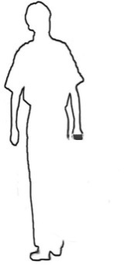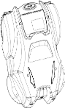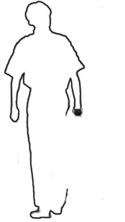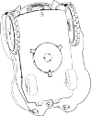

1. Ne soulevez pas la tondeuse par le boîtier de protection extérieur.
2. Éteignez la tondeuse et assurez-vous qu'elle est complètement éteinte avant d'effectuer tout entretien et nettoyage.
3. Inspectez la tondeuse chaque semaine et faites remplacer les pièces endommagées ou usées, telles que les lames ou les brosses. Tout remplacement de pièces et d'accessoires doit être effectué par le fabricant ou un service après-vente agréé.
4. ATTENTION : Ne touchez pas la lame rotative. La lame doit s'arrêter complètement avant toute manipulation.
5. Vérifiez toujours l'état du déflecteur pour garder la goulotte d'évacuation du matériau propre et sans entrave.
6. Utilisez toujours la batterie fournie avec cette machine. En cas de remplacement, contactez votre revendeur ou le fabricant pour le(s) type(s) de batteries pouvant être utilisées avec cette machine.
7. Arrêtez la machine en appuyant sur le bouton STOP lorsque vous devez :

‐ supprimer un élément bloqué

‐ contrôler, nettoyer ou intervenir sur la machine.

‐ Vérifier que la machine n'est pas endommagée après avoir heurté un corps étranger.

‐ Vérifier la machine si elle se met à vibrer anormalement. Vérifiez les dommages avant de redémarrer ;

1. Le câble périphérique doit être déconnecté de la station d'accueil s'il est endommagé ou entremêlé. La tondeuse doit être éteinte avant. La fiche d'alimentation de l'adaptateur doit être retirée de la prise murale.
2. Évitez d'utiliser la machine et ses périphériques par mauvais temps, notamment en cas de foudre, d'orages et généralement par mauvais temps.
3. **Risques résiduels**

Même si vous utilisez ce produit conformément à toutes les exigences de sécurité, les risques potentiels de blessures et de dommages subsistent. Les dangers suivants peuvent survenir dans la structure et la conception de ce produit.

Il existe un risque de blessures et de dommages matériels dus aux pièces jointes ou cassées lors de l'impact soudain d'objets cachés lors de l'utilisation de la coupe.

Risque de dommages corporels et matériels causés par des objets volants.

Pour réduire le risque résiduel, inspectez toujours la zone de travail, portez des chaussures de sécurité et un équipement de protection.

1. **Symboles**

|  |  |  |  |
| --- | --- | --- | --- |
|  | Avertissement/Danger ! Ne jouez pas avec cette tondeuse. |  | Lisez le manuel d'instructions. |
|  | Attention à ne pas vous couper les orteils ou les mains. |  | Ne jetez pas les produits électriques avec les ordures ménagères générales. |
|  | Tension dangereuse |  | Appuyez sur le bouton STOP avant l'entretien ou le levage de la machine. Lisez le manuel d'instructions |
|  | Danger - risque de projection |  | Attention : attendez que les lames s'arrêtent de tourner lorsqu'elles sont éteintes |
|  | Gardez les passants à une distance de sécurité (au moins 5 m). |  | Ne montez pas sur la tondeuse et ne laissez pas les enfants ou les animaux le faire. |
|  | Ramassez les bâtons, les pierres et les objets étrangers avant utilisation. |  |  |

**2. UTILISATION PREVUE**

Cette tondeuse est conçue pour tondre le gazon naturel. Toute autre utilisation est interdite.

Il ne convient qu'à un usage privé dans un jardin ou une parcelle. Les tondeuses à gazon conçues pour les parcelles ou les jardins privés sont celles utilisées pour l'entretien des pelouses et des pelouses privées.

Les tondeuses robots fonctionnent en faisant de petites coupes régulières de l'herbe pour maintenir une hauteur définie. Pour ce faire, elles doivent être capables de tondre l'herbe plusieurs fois par jour chaque jour. Cela permettra de contrôler constamment le niveau de l'herbe. Comme elle coupe régulièrement de petites quantités, la tonte tombera au sol et ne sera pas collectée. Au fil du temps, ces petites coupures se composteront et ajouteront de l'azote à la pelouse. Finalement, cela laissera la pelouse plus verte et luxuriante et améliorera la santé générale de la pelouse.

**AVERTISSEMENT** - Ces types de tondeuses ne doivent pas être utilisés dans les espaces publics, les parcs, les zones sportives, agricoles ou forestières.

**3. CONTENU**

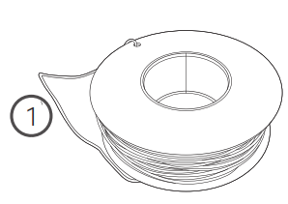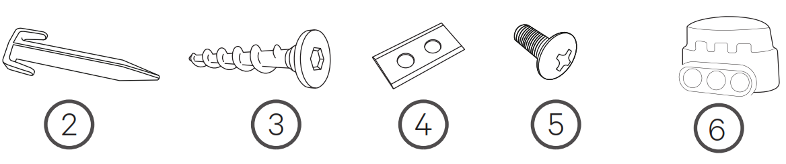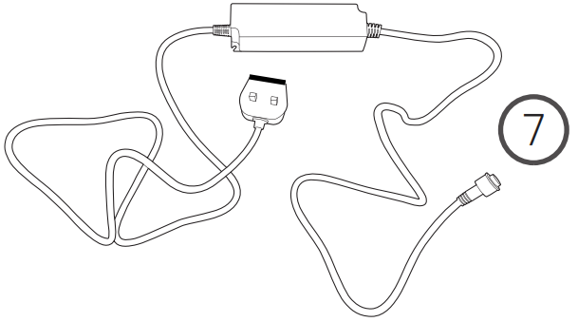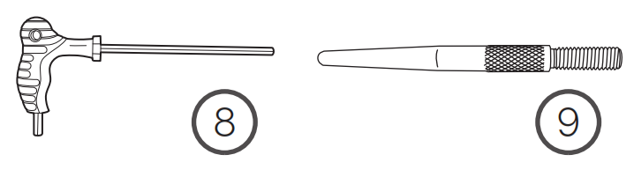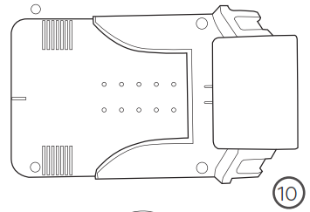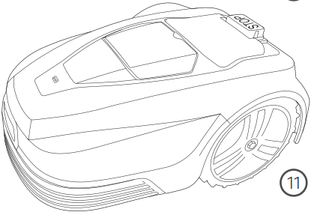

1. Câble périphérique x100m/200m

2. Chevilles périphériques x120/240

3. Vis de mise à la terre de la station de charge x4

4. Lames x9

5. Vis de lame x10

6. Épissure de fil x4

7. Alimentation

8. Outil Allen

9. Barres de charge x2

10. Station de recharge

11. Tondeuse robotisée

**4. DONNEES TECHNIQUES**

|  |  |  |
| --- | --- | --- |
| Modèle | FTDER22V1B | FTDER22V2B |
| Batterie | Li-ion 22.2V/2600mAh | Li-ion 22.2V/5200mAh |
| Adaptateur | Entrée 100-240Vac, 1,5A max  Sortie 25.5V/2.0A | Entrée 100-240Vac, 1,5A max  Sortie 25.5V/2.0A |
| Gamme de fréquence : | 2412~2472 MHz | 2412~2472 MHz |
| Puissance de sortie : | 14,05 dBm max | 14,05 dBm max |
| Vitesse du moteur de la lame | 3200~3500/min | 3200~3500/min |
| Capacité de travail | Max. 600m2 | Max. 1500m2 |
| Vitesse de déplacement | 22 m/min | 22 m/min |
| Hauteur de coupe | 25-55 mm | 25-55 mm |
| Largeur de coupe | 18cm | 18cm |
| Poids | 8.7kg | 9.0kg |

**5. PRÉPARER VOTRE PELOUSE POUR LA TONTE**

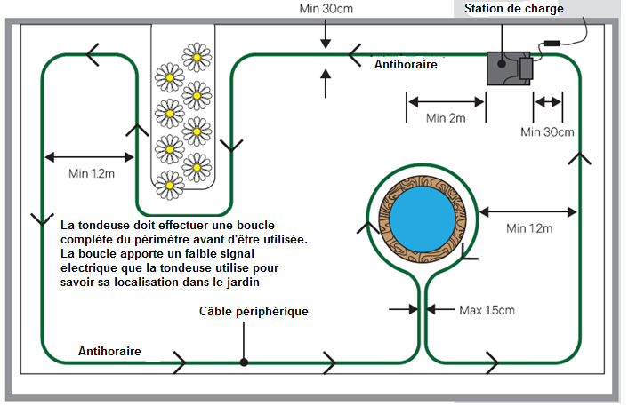

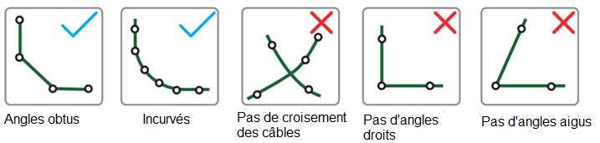

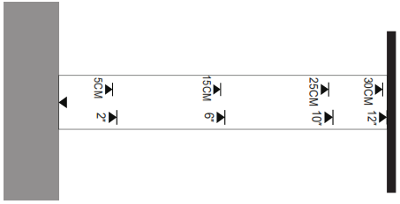

Il y a une règle pratique présente dans l’emballage qui vous aidera à mesurer 30 cm tout autour de votre jardin.

Il peut avoir des parties de votre jardin qui seront difficiles d’accès, voire même impossibles à travailler. Votre tondeuse ne s'éloignera pas au-delà du câble périphérique que vous devez poser autour de votre jardin.

La tondeuse changera de direction en entrant en contact avec des choses comme :

* + - Poteaux et bâtons (ex. cordes à linge)
    - Clôtures et murs autour des arbres

Mais il devra être tenu à l'écart de :

* + - Bordures creusées
    - Arbres aux racines apparentes
    - Parterres de fleurs
    - Étangs et plans d'eau
    - Terrain trop accidenté.

Le fil doit être maintenu tendu et ne doit jamais se boucler ou se croiser. Idéalement, si le sol est particulièrement inégal, le fil peut être enterré jusqu'à 40 mm de profondeur et fixé. Ceci peut être réalisé facilement avec un outil de bordure manuel. Si cela n'est pas souhaité ou possible, le fil doit être solidement fixé autour du jardin avec des piquets à des intervalles d'au moins 1 m, en gardant le câble tendu pour éviter qu'il ne soit coupé par la tondeuse, plus encore dans les coins et sur un terrain accidenté. Le câble doit être placé à au moins 30 cm du bord du jardin, car la tondeuse chevauchera le fil, bien qu'elle ne le dépasse pas.

Dans les coins, le fil ne doit pas être posé à angle aigu ou à angle droit, mais courbé ou posé selon une série d'angles obtus. La tondeuse peut détecter un signal provenant du câble jusqu'à 18 m de distance. Il convient de noter qu'en raison de cette configuration, certaines zones de la pelouse ne seront pas tondues, comme à l'extérieur des bords du périmètre. Ceux-ci peuvent être entretenus à l'aide d'un coupe-herbe adapté. Si le sol où les câbles doivent être posés est particulièrement sec et le sol dur par manque de pluie, il sera utile d'arroser abondamment le jardin avant de tenter de poser votre câble périphérique.

**Rectifier ou éviter les obstacles dans les zones à problèmes tels que les racines des arbres sur la pelouse**

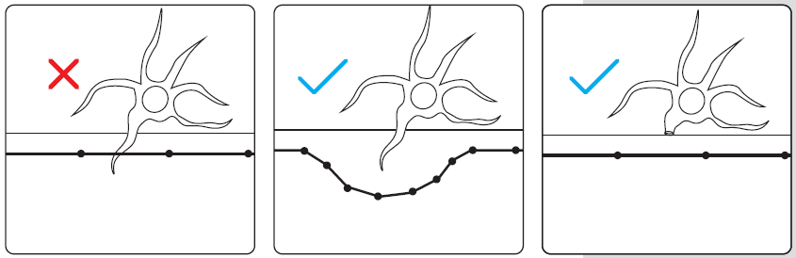

Sinon, coupez la racine de l'arbre avec une scie et remplir toute surface inégale résultante, puis définir le périmètre dessus

Une solution consiste à prendre le périmètre autour de l'arbre racine, en laissant cette zone non tondue.

Si une racine d'arbre dépasse dans le périmètre de votre zone de coupe, cela posera un problème pour la tondeuse.

**Zones de pelouse excessivement inégales**

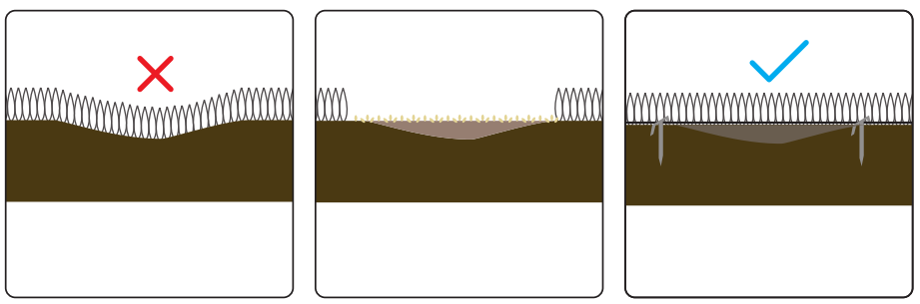

Un creux suffisamment profond dans la surface de votre pelouse présentera également des problèmes, ce qui pourrait faire perdre leur adhérence et déraper les roues de la tondeuse.

Si la zone se trouve sur la ligne de périmètre, celle-ci peut être identifiée normalement.

Si c'est dans la zone de tonte, cela ne devrait plus être un problème

Si vous ne voulez pas éviter de tondre cette zone, il est préférable de la remplir de terre, de la compacter et de la réensemencer avec de l'herbe

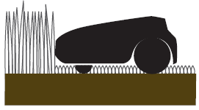

Si votre tondeuse rencontre de l'herbe particulièrement longue, elle peut la traiter comme un obstacle car elle pourrait heurter le capteur d'obstacle de la tondeuse. L'herbe doit être à un niveau raisonnable avant que le robot tondeuse puisse fonctionner correctement

**6. INSTALLATION DE LA STATION DE CHARGE**

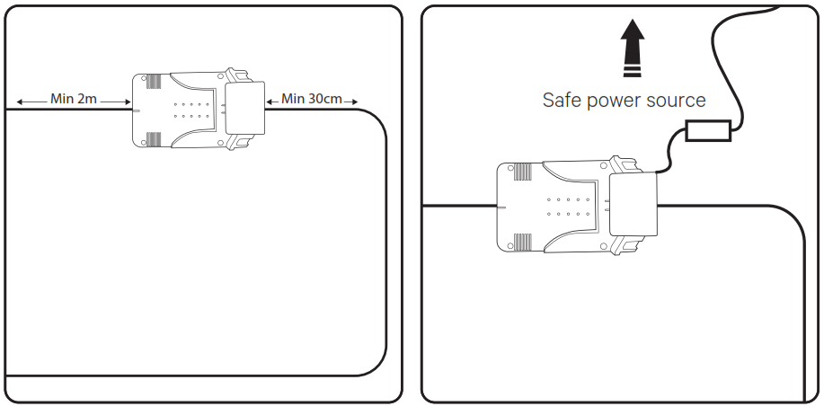

L'emplacement doit être à moins de 5 m d’une source d’alimentation- prise électrique extérieure résistante aux intempéries ou une prise intérieure dans un garage, par exemple.

Source d'alimentation

Trouvez un emplacement avec accès à l'alimentation, en vous assurant que la tondeuse peut quitter la station de charge dans le sens inverse des aiguilles d'une montre. Ne fixez pas encore la plaque.

Assurer un périmètre droit d'au moins 2 m à partir de l'avant de la station de charge, et à 30 cm directement de l'arrière.

L'emplacement de la borne de recharge doit être plat et sécurisé, sans risque de mouvement, s'il est placé à côté d'un bord instable, il peut s'affaisser et rendre la borne inégale, ce causera des problèmes à la tondeuse lors de la remise en charge.

**AVERTISSEMENT :** les câbles qui traînent présentent un risque de trébuchement. Soyez prudent lorsque vous choisissez votre emplacement.

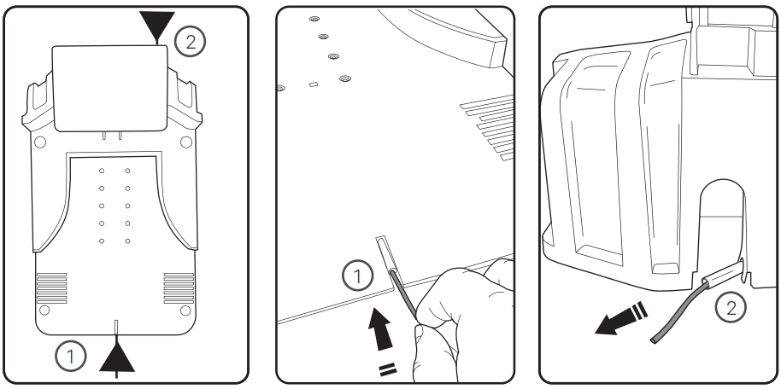

Il sortira à l'arrière de l'appareil (2).

Poussez le câble périphérique dans le tube à l'avant (1) de la station de charge.

Le câble périphérique passe à l'avant (1) de la station de charge et ressort à l'arrière (2).

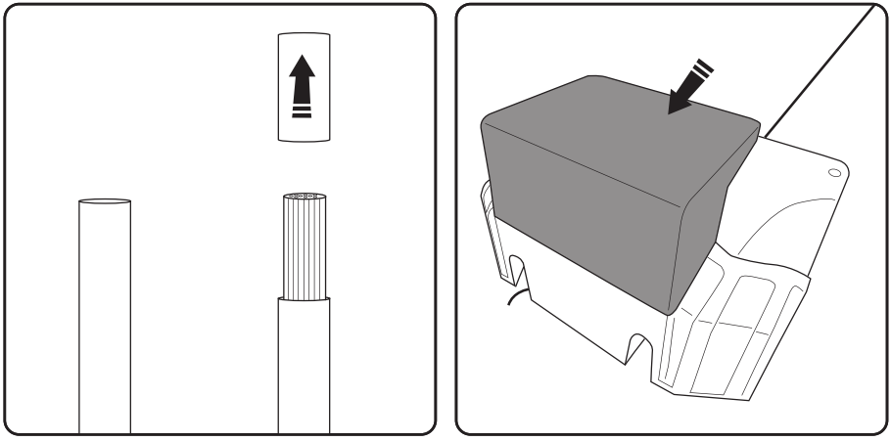

Vous devrez retirer la gaine en plastique de l'extrémité du fil avant la connexion.

Tordre les câbles exposés permet d'assurer une bonne connexion.

Le support de charge à un capot à l'arrière (affiché en gris) qui pivote vers l'avant.

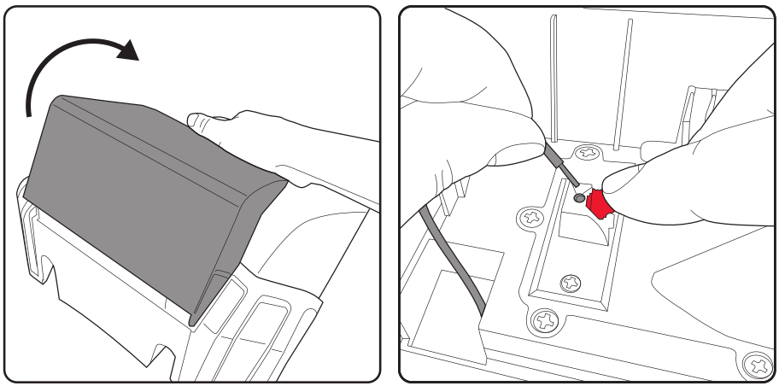

Poussez le capot de la station de charge vers l'avant pour découvrir les bornes de câblage.

La borne à ressort devra être soulevée pour exposer le trou, assurez-vous que le câble est complètement inséré avant de relâcher le clip. de borne rouge.

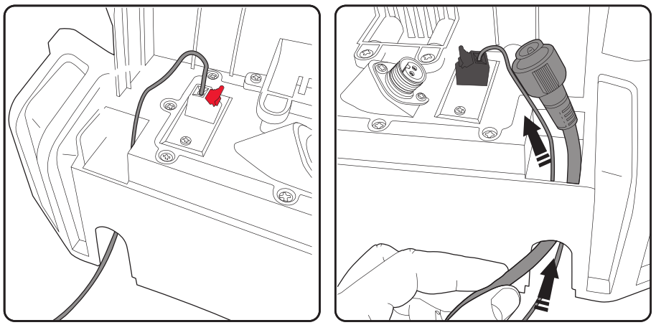

Faites passer le câble d'alimentation par l'autre côté de la station de base.

Lorsque vous avez terminé le câble périphérique, il doit retourner à la station de charge et être alimenté par l'unité et se brancher à la borne noire.

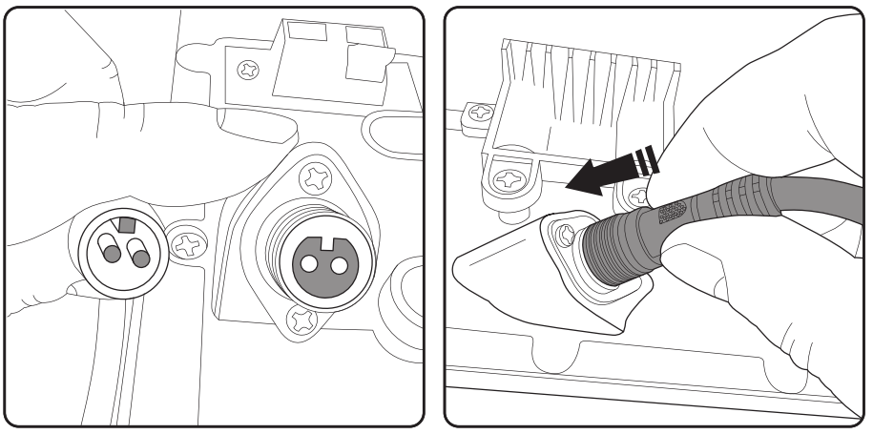

Then screw on the outer ring to secure the cable in place and prevent water ingress.

Poussez le câble d'alimentation en place.

Faites attention aux raccords des câbles : il y a un marquage d'orientation de la rainure pour assurer une connexion correcte.

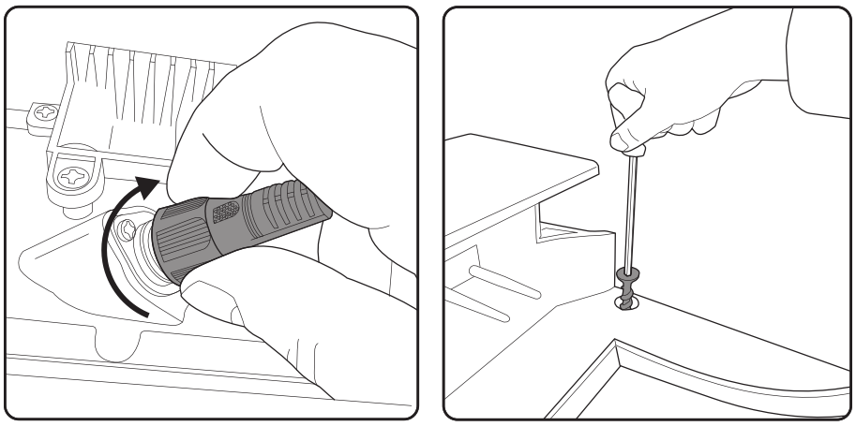

Vissez ensuite la bague extérieure pour sécuriser le câble en place afin d’empêcher tout infiltration d'eau.

Une fois la station de base entièrement câblée, elle peut être fixée en place avec les quatre vis fournies. Utilisez la clé Allen fournie pour les visser solidement en vous assurant qu'elles sont complètement insérées et affleurent la base de la station. Des vis saillantes peuvent empêcher la tondeuse de se positionner correctement.

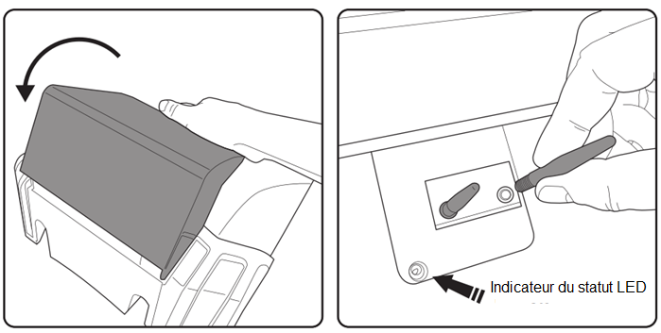

Assurez-vous que l'alimentation est coupée au niveau de la prise, vissez les deux tiges de charge dans les trous juste en dessous du couvercle de la station de base. Remarque : C'est là que se trouve l'indicateur du statut LED. Voir page 22.

Repoussez le couvercle dans sa position d'origine pour couvrir les câbles et les connexions contre les infiltrations d'eau.

**7. POSE DE CABLE PÉRIPHÉRIQUE**

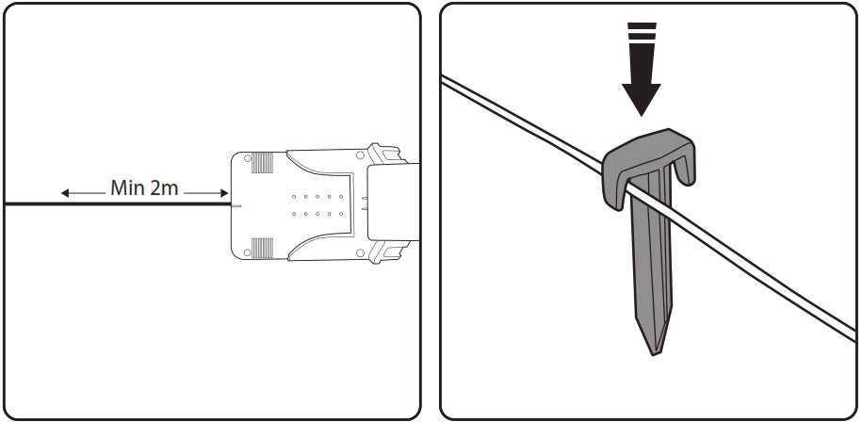

Gardez le fil droit pendant au moins les 2 premiers mètres. Cela permet à la tondeuse de retourner facilement au support de charge.

Placez les piquets à des intervalles d'environ 1 m sur un sol droit et plat, de 30 cm à 50 cm dans les virages et les coins. Les terrains accidentés et les obstacles nécessiteront plus de piquets.

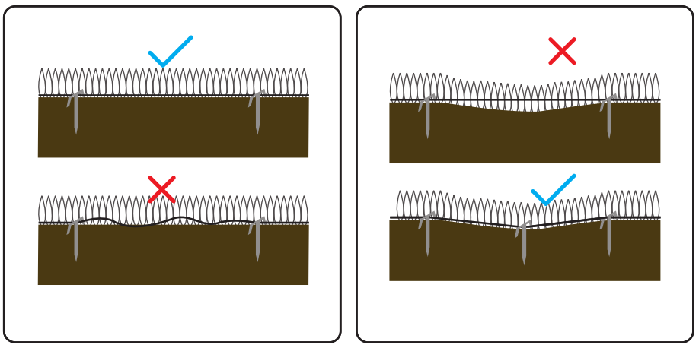

Si le câble passe sur une pente modérée dans la pelouse, il faudra plus de piquets pour maintenir le fil fermement arrimé au niveau du sol, ou il risque d'être coupé.

Le câble périphérique doit être maintenu serré. S'il est lâche, il risque d'être coupé par la tondeuse lorsqu'il passe dessus.

**8. utilisation de la tondeuse**

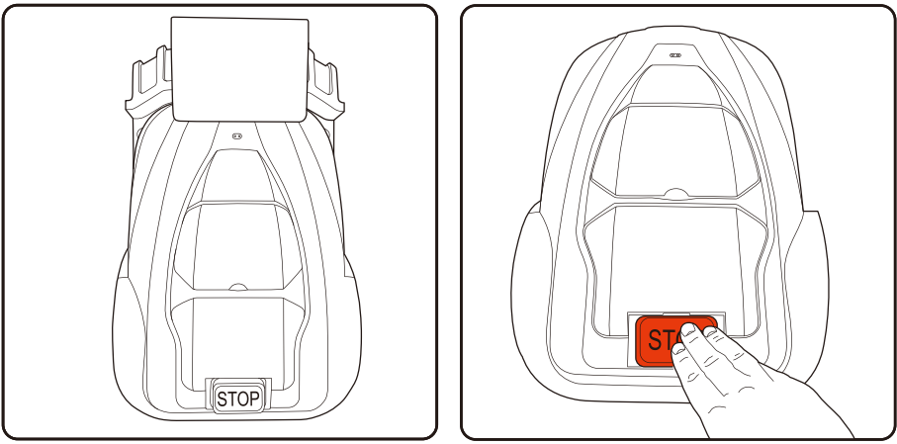

Appuyez le bouton STOP

Placez la tondeuse sur la station de base avec les roues sur les poignées et les deux broches engagées à l'avant de la tondeuse. Remarque : la tondeuse devra être chargée à au moins 70 % de sa capacité avant de quitter sa station.

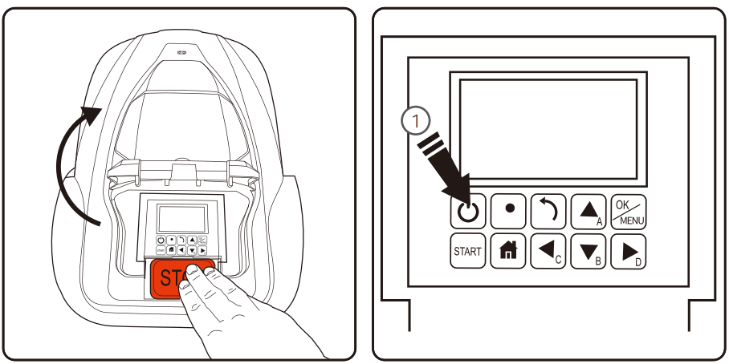

Cela ouvrira le panneau de commande et le couvercle de l'écran LCD.

Maintenez le bouton d'alimentation (1) enfoncé pendant trois secondes pour activer l'écran LCD.

**Panneau de contrôle**

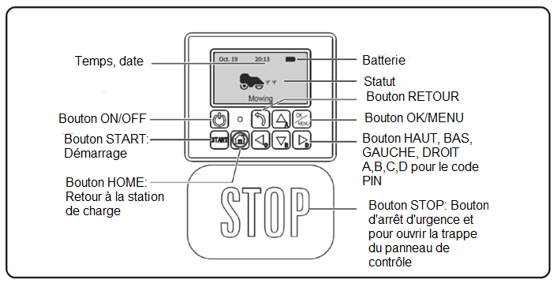

**Réglage de la hauteur de coupe**

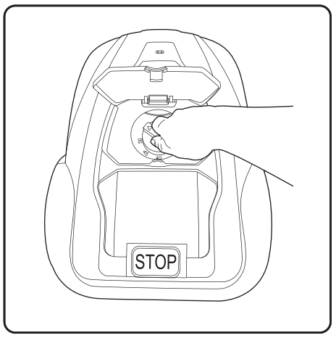

1. Ouvrez le couvercle du bouton.
2. La hauteur de coupe peut être ajustée de 2,5 cm à 5,5 cm en tournant le bouton de réglage.

**9. demarrage**

**Réglage de la hauteur de coupe**

La première tonte de la saison ou la tonte d’herbe longue et humide nécessite un réglage plus élevé (5,5 cm). Réduisez la hauteur progressivement jusqu'à la hauteur désirée une fois que tout le sol a été tondu. Cela peut prendre quelques jours ou quelques semaines. Si le câble périphérique est chevillé à la surface du jardin plutôt qu'enterré, il est recommandé de laisser le câble « rentrer » à la surface de la pelouse ; pendant ce temps, il est conseillé de garder la tondeuse à une hauteur de coupe élevée.

**REMARQUE :** pendant les premiers jours de tonte, l'herbe peut sembler rayée ou inégale là où la tondeuse a tondu/pas tondu. Ceci est normal et le deviendra même après plusieurs jours une fois que toute la surface de la pelouse aura été tondue.

**Première tonte**

Le panneau de commande vous demandera de définir un code PIN lors de la première mise sous tension. N'oubliez pas le code PIN que vous avez défini.

En appuyant sur le bouton de démarrage et en fermant le volet, la tondeuse démarrera un circuit périphérique, après quoi elle commencera à tondre la pelouse de manière aléatoire.

Les premières tontes apparaîtront aléatoires et inachevées, ceci est normal. Après plusieurs passages, au fil du temps, la tonte s'uniformisera. Puis en utilisant le zonage et la tonte en spirale, un effet acceptable peut être obtenu en moins de temps. Ces méthodes sont expliquées à la page 19.

**Nouvelle saison de tonte**

Entre les saisons de tonte lorsque la tondeuse ne fonctionne pas (pendant les mois d'hiver), l'herbe peut devenir hirsute et des fourrés apparaissent. Lors de la nouvelle configuration de la saison, examinez le passage de tonte et résolvez les problèmes.

|  |  |
| --- | --- |
| **Statut** | **Action** |
| Prêt | La tondeuse est prête à travailler |
| Fauchage | La tondeuse tond automatiquement |
| Tondre sur place | La tondeuse tond en spirale |
| Retour | La tondeuse retourne à la station |
| Mise en charge | La tondeuse charge |
| Charge au travail | La tondeuse est en charge et continuera le programme une fois chargée |
| Arrêt d'urgence | La tondeuse est arrêtée manuellement |
| Erreur | La tondeuse ne peut pas fonctionner |
| Mise à jour du logiciel | Le micrologiciel est en cours de mise à jour |

**Allumé Éteint**

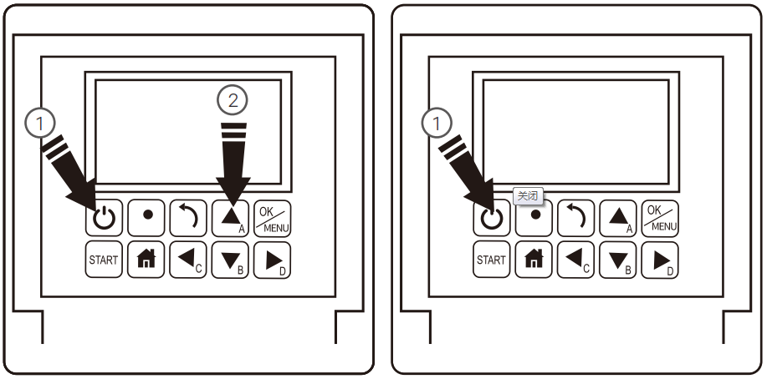

1. Appuyez sur le bouton ON/OFF pendant 3 secondes.
2. Saisissez le code PIN à 4 lettres que vous avez défini.
3. La tondeuse attend maintenant d'autres instructions en mode veille.
4. Appuyez sur le bouton ON/OFF pendant 3 secondes.

**Démarrage de la tonte**

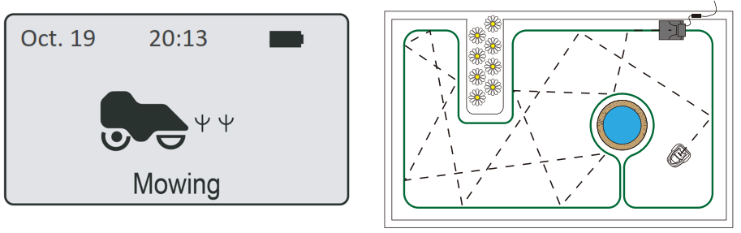

1. Appuyez sur le bouton DÉMARRER
2. Fermez le couvercle pour commencer
3. Remarque : si la charge de la batterie est inférieure à 70 %, la tondeuse passe en mode « charge pour fonctionner » jusqu'à ce qu'elle atteigne 90 % de charge. Si elle est inférieure à 30 %, la tondeuse retourne à la station de base pour se recharger.

En mode de tonte standard, la tondeuse se déplacera de manière aléatoire dans votre jardin, changeant de direction chaque fois qu'elle atteint le câble périphérique.

**Réglage du temps de travail**

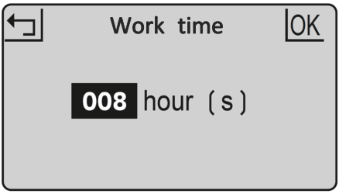

Il s'agit de la durée pendant laquelle la tondeuse sera active. Cela inclut le temps de charge. Par exemple : si elle est réglée sur 8 heures et que la tondeuse est réglée pour fonctionner à partir de 20h00, elle fonctionnera jusqu'à 4h00 du matin. Pendant ce temps, elle peut tondre, pour 1 heure de charge, pendant 2 heures et tondre à nouveau pendant 1 heure ; chargez la tondeuse pendant 2 heures, tondez pendant une heure et remettez-la en charge pour le cycle suivant.

1) Appuyez sur le bouton OK pour accéder au sous-menu 1.

2) Sélectionnez « réglage » pour accéder au sous-menu 2.

3) Sélectionnez « temps de travail ».

4) Réglez le temps de travail par les boutons HAUT et BAS. (La valeur par défaut est 8 heures)

5) Appuyez sur le bouton OK pour confirmer le réglage.

Vous souhaitez peut-être arrêter la tondeuse pendant son cycle de coupe. Pour faire cela :

**Arrêt Retour à la station**

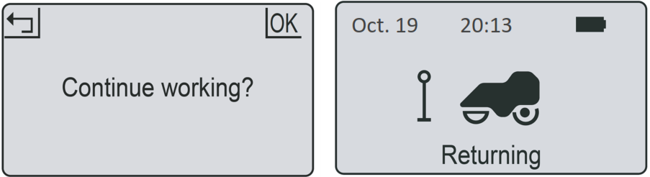

1. Appuyez sur le bouton **STOP.**
2. La tondeuse s'arrête immédiatement et la trappe du panneau de contrôle s'ouvre.
3. L'écran affiche **« arrêt d'urgence ».**
4. Appuyez sur **OK** ou le bouton **RETOUR.**
5. Entrez le code PIN6.
6. Si la tondeuse fonctionnait lorsque le bouton **STOP** a été enfoncé, l'écran affichera « continuer à travailler ? » Vous pouvez alors soit appuyer sur **OK** pour continuer la tâche, soit appuyer sur **RETOUR** pour l'annuler.
7. Appuyez sur le bouton HOME.
8. Fermez le couvercle et la tondeuse retournera à la station pour la charge.

**Charge**

* + - 1. Placez la tondeuse dans la station (ou appuyez sur le bouton **HOME**)
      2. La tondeuse se chargera jusqu'à 100 % puis se mettra en veille.
      3. La tondeuse se rechargera si la batterie est inférieure à 75 %.

La tondeuse se charge sur sa station grâce aux deux tiges de charge. Ceux-ci s'insèrent à l'avant de la tondeuse. Assurez-vous que les trous sont exempts de débris ou d'obstructions et que la tondeuse s'aligne à l'approche de la station de charge. Un sol inégal à l'approche peut empêcher la tondeuse d'établir une connexion positive la première fois. Si cela se produit, envisagez de niveler le sol ou de déplacer la station dans une zone plus appropriée.

**Programme**

* + - 1. Appuyez sur le bouton **OK** pour accéder au sous-menu 1.
      2. Sélectionnez « planifier ».
      3. Appuyez sur le bouton **OK** pour sélectionner le jour souhaité.
      4. Appuyez sur les boutons **HAUT, BAS, GAUCHE et DROIT** pour régler l'heure de début et de fin.
      5. Appuyez sur le bouton **OK** pour confirmer le réglage quotidien.
      6. Répétez les étapes 3 à 5 pour terminer le plan hebdomadaire.
      7. Appuyez sur le bouton **OK** pour confirmer le réglage hebdomadaire.

Cela vous permet de modifier les horaires de tonte pour différents jours de la semaine, par exemple si vous souhaitez empêcher la tonte de se produire un jour donné ou si une autre activité programmée dans le jardin empêcherait une tonte efficace pendant l'horaire quotidien normal.

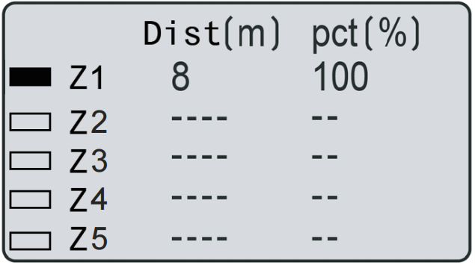**Zone**

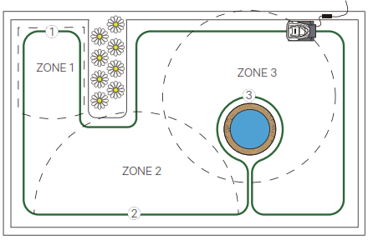

Vous pouvez configurer jusqu'à 5 zones dans votre jardin. Cela vous permet de décider des zones de votre jardin qui nécessitent le plus ou moins d'attention. Une zone est définie en fonction de la distance le long du câble périphérique depuis la station de base. La distance doit être comprise entre 0 et 200 m et les pourcentages doivent totaliser 100 % ou le réglage ne pourra pas être effectué.

1. Appuyez sur le bouton **OK** pour accéder au sous-menu 1.
2. Sélectionnez « zone ».
3. Appuyez sur le bouton **OK** pour sélectionner la zone souhaitée.
4. Appuyez sur les boutons **HAUT, BAS, GAUCHE et DROIT** pour sélectionner la distance et le pourcentage.
5. Appuyez sur le bouton **OK** pour confirmer chaque zone.
6. Répétez les étapes 3 à 5.
7. Appuyez sur le bouton **OK** pour confirmer le réglage de toutes les zones.

**Tonte en spirale**

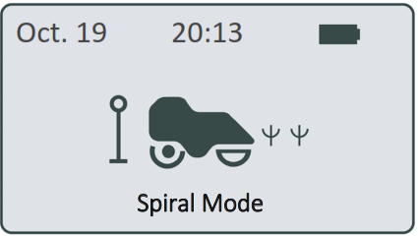 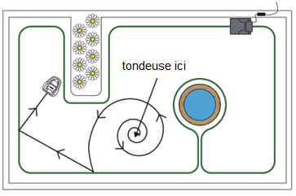

1. Placez la tondeuse dans le jardin.
2. Appuyez sur le bouton OK pour accéder au sous-menu 1.
3. Sélectionnez « Mode spirale ».
4. Fermez le couvercle pour commencer.

La tondeuse peut être placée dans la limite du périmètre pour la tonte en spirale.

La tondeuse tond en spirale relativement uniforme pendant 5 minutes. Ceci est utile lorsque vous souhaitez couvrir une zone spécifique ou tondre l'herbe plus rapidement lors de la première tonte.

**Tonte des bords**

* + - 1. Appuyez sur le bouton OK pour accéder au sous-menu 1.
      2. Sélectionnez 'Paramètres' pour accéder au sous-menu 2.
      3. Sélectionnez 'Coupe des bords'.
      4. Définissez la fréquence d'exécution hebdomadaire, 1 à 5 fois (la valeur par défaut est 3 fois).
      5. Appuyez sur OK pour confirmer le réglage.

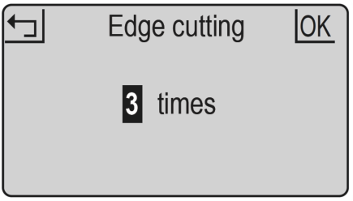

**Mode pluie**

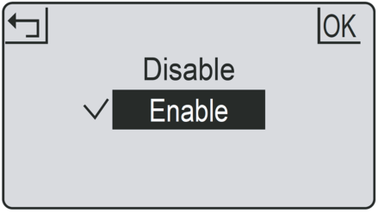

Le mode pluie définit si la tondeuse s'éteint sous la pluie ou non. La désactiver permettra à la tondeuse de continuer à travailler sous la pluie.

**ATTENTION :** évitez l'activation lors de fortes pluies et d'orages. L'herbe mouillée entraînera une charge supplémentaire pour la tondeuse et le temps de tonte peut être réduit. Dans certains cas, la tondeuse peut ne pas retourner à la base de charge sous la pluie.

* + - 1. Appuyez sur le bouton OK pour accéder au sous-menu 1.
      2. Sélectionnez « réglage » pour accéder au sous-menu 2.
      3. Sélectionnez « mode pluie ».
      4. Appuyez sur les boutons **HAUT et BAS** pour activer le mode pluie.
      5. Appuyez sur le bouton **OK** pour confirmer le réglage.

**Langage Date et temps**

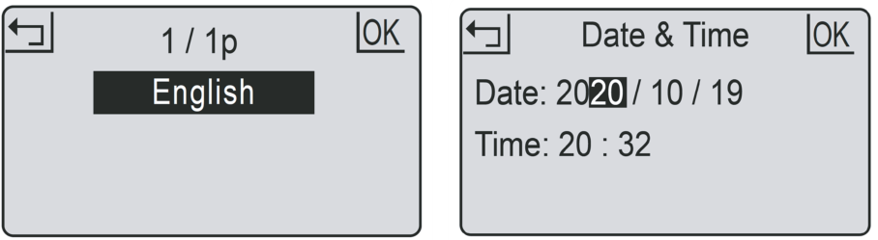

1. Appuyez sur le bouton **OK** pour accéder au sous-menu 1.
2. Sélectionnez « réglage » pour accéder au sous-menu 2.
3. Sélectionnez « date et heure ».
4. Appuyez sur les boutons **HAUT, BAS, GAUCHE et DROIT** pour régler la date et l'heure.
5. Appuyez sur le bouton OK pour confirmer le réglage.
6. Appuyez sur le bouton **OK** pour accéder au sous-menu 1.
7. Sélectionnez « réglage » pour accéder au sous-menu 2.
8. Sélectionnez « Langue ».
9. Appuyez sur les boutons **HAUT et BAS** pour sélectionner la langue souhaitée.
10. Appuyez sur le bouton **OK** pour confirmer le réglage.

**Le réglage précis de la date et de l'heure garantit l'exactitude de la planification.**

**Code PIN Changer de code PIN**

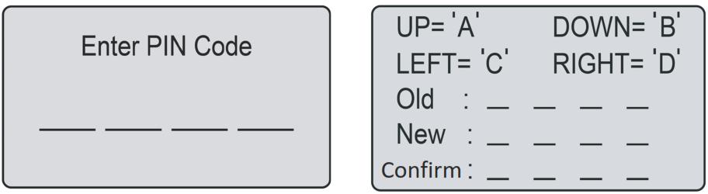

1. Appuyez sur le bouton **OK** pour accéder au sous-menu 1.
2. Sélectionnez **« réglage »** pour accéder au sous-menu 2.
3. Sélectionnez **« changer le code PIN ».**
4. Saisissez **le code PIN d'origine**.
5. Entrez le nouveau **code PIN.**
6. Saisissez à nouveau le nouveau **code PIN** (« Les nouveaux mots de passe ne correspondent pas » sera affiché pour les mots de passe incohérents).
7. Appuyez sur le bouton OK pour confirmer.
8. Le code PIN doit être saisi après la mise sous tension, en appuyant sur le bouton **STOP** et avant d'effacer l'état d'erreur et de modifier le code PIN.
9. Si le code PIN est incorrect, l'écran affichera **« PIN incorrect, veuillez réessayer ».**
10. Si le code PIN est entré incorrectement 3 fois, l'écran sera verrouillé pendant 15 secondes. Le temps de verrouillage doublera si d'autres entrées incorrectes sont entrés.

**Retour aux paramètres d'usine Journal des erreurs**

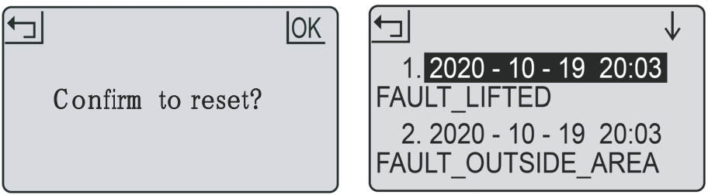

1. Appuyez sur le bouton OK pour accéder au sous-menu 1.
2. Sélectionnez « réglage » pour accéder au sous-menu 2.
3. Sélectionnez « information » pour accéder au sous-menu 3.
4. Sélectionnez « journal des erreurs ».
5. Les 10 derniers enregistrements (y compris la date, l'heure et le message d'erreur) seront affichés.
6. Appuyez sur le bouton **OK** pour accéder au sous-menu 1.
7. Sélectionnez **« réglage »** pour accéder au sous-menu 2.
8. Sélectionnez **« Retour aux paramètres d’usine ».**
9. L'écran affiche **« Confirmer la réinitialisation ? »**
10. Appuyez sur le bouton OK pour confirmer.

**En cas de dysfonctionnement, le journal des erreurs enregistre toutes les actions et peut être utilisé pour la maintenance et la recherche de pannes.**

**Journal de travail Économie d'énergie et des LED**

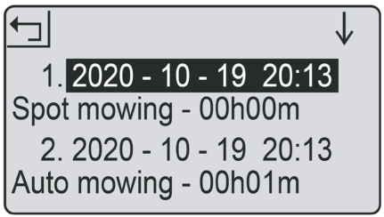

Le rétroéclairage s'allumera au bout de 2 minutes et la tondeuse s'allumera au bout de 8 minutes, respectivement, sans interférence de l'utilisateur.

1. Appuyez sur le bouton OK pour accéder au sous-menu 1.
2. Sélectionnez « réglage » pour accéder au sous-menu 2.
3. Sélectionnez « information » pour accéder au sous-menu 3.
4. Sélectionnez « journal de travail ».
5. Les 10 derniers enregistrements (y compris la date, l'heure, le mode de travail et le temps de travail) seront affichés.

|  |  |
| --- | --- |
| **LED sur station de charge** | **Statut** |
| Lumière rouge fixe | Câble périphérique cassé |
| Lumière bleue clignotante | Chargement de la tondeuse |
| Lumière bleue fixe | Signal de boucle normal ou complètement chargé |

|  |  |  |
| --- | --- | --- |
| **Sous menu 1** | **Sous menu 2** | **Sous menu 3** |
| Mode spirale |  |  |
| Calendrier |  |  |
| Zone |  |  |
|  | Temps de travail |  |
|  | Mode pluie |  |
|  | Réglage Wi-Fi |  |
|  | Changer le code PIN |  |
|  | Date et heure |  |
| Réglage | Langage | English |
| Norsk |
| Svenska |
| Dansk |
| ...... |
| Journal des erreurs |
| Journal de travail |
| À propos |
| Retour aux paramètres d'usine |  |
| Coupe des bords |  |

**10. reparation du cable peripherique**

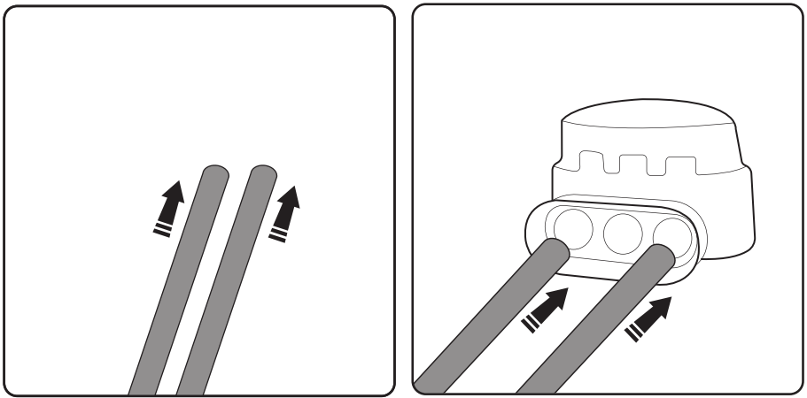

Si le câble périphérique est coupé ou se casse pour une raison quelconque (indiqué par un voyant rouge fixe sur la station de charge), vous devez le localiser et le réparer. Vous devrez utiliser l'un des clips de raccordement fournis. Commencez par rattraper le mou du câble pour qu'il y ait un certain chevauchement.

À l'aide d'une pince, sertissez la languette métallique sur les fils insérés. Cela formera une connexion entre les câbles.

Le clip contient deux canaux. Poussez une extrémité dans un canal et l'autre extrémité dans l'autre. Le câble doit passer directement.

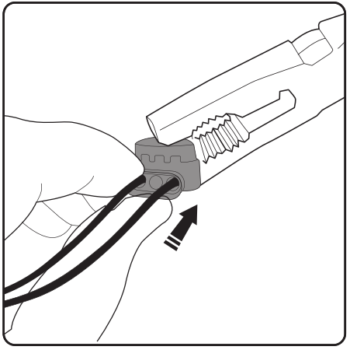

**Lorsque le câble périphérique est réparé, la station de charge affiche une lumière bleue fixe. Si le voyant est toujours rouge, il y a plus de ruptures dans la boucle, qui devront être localisées et réparées.**

**11. replacement des lames**

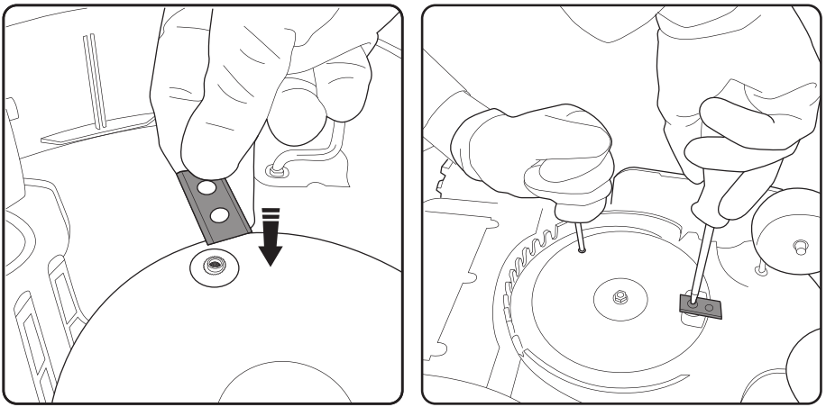

1. Utilisez un deuxième tournevis pour ancrer la plaque de lame pendant que vous fixez la lame.
2. À l'aide d'un tournevis cruciforme, fixez la lame sur la plaque de lame. La lame doit pouvoir tourner librement une fois installée.
3. Répétez l'opération pour les autres lames.
4. Éteignez la tondeuse
5. Portez des gants de protection
6. Retournez la tondeuse
7. Placez la lame sur le trou de vis surélevé.

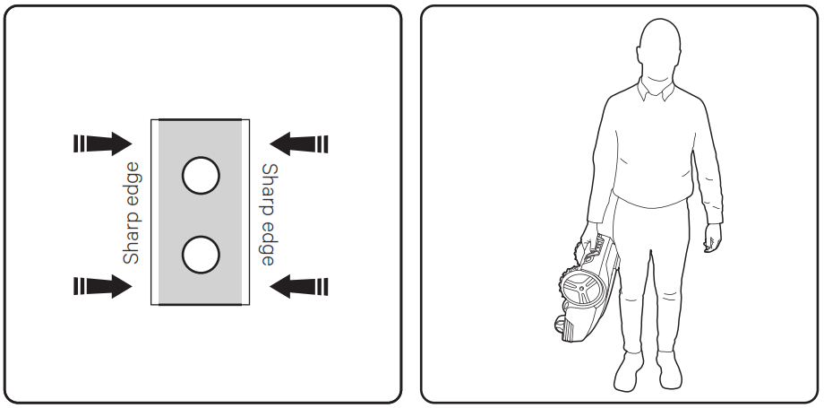

Réorientez la lame (tournez-la ou retournez-la) au fur et à mesure que chaque coin s'use jusqu'à ce que les quatre quarts de la lame aient été utilisés. Si les quatre quarts ont été utilisés, remplacez la lame.

Transportez la tondeuse par la poignée entre les deux roues arrière avec les lames dirigées vers l'extérieur.

Bord tranchant

|  |  |  |
| --- | --- | --- |
| **Message d’erreur** | **Cause** | **Solution** |
| Tondeuse à l'extérieur | La tondeuse est à l'extérieur du périmètre. | Placez la tondeuse à l'intérieur du périmètre. |
| Tondeuse soulevée | La tondeuse est soulevée du sol. | Déplacez la tondeuse sur une partie plate de la pelouse. |
| Tondeuse inclinée | La tondeuse est trop inclinée. | Déplacez la tondeuse sur une partie plate de la pelouse. |
| Tondeuse renversée | La tondeuse est à l'envers. | Remettez la tondeuse dans sa position normale. |
| Tondeuse coincée | La tondeuse est piégée par des obstacles. | Supprimez les obstacles. |
| Signal de boucle perdu | L'alimentation électrique ou le câble n'est pas connecté à la station, ou le câble est cassé. | Vérifiez que l'alimentation, la station et le câble sont connectés normalement. Identifiez la rupture de câble et réparez avec une épissure de câble. |
| Défaut moteur | Le moteur de la lame ou le moteur d'entraînement est bloqué. Le courant du moteur est trop élevé. | Dégagez l'herbe ou le sol dans les moyens de coupe et les roues motrices. Coupez l'herbe haute et épaisse avec une tondeuse à gazon conventionnelle. |
| Haute température | La température de la batterie est trop élevée. | La température de la batterie est trop élevée. |
| Batterie anormale | La batterie est endommagée. | Contactez le centre de services |

**12. depannage**

Défauts de patinage des roues où la tondeuse s'arrête à un seul endroit et où le patinage des roues est une combinaison de sol inégal et/ou humide : La solution est d'ajouter de la terre pour niveler le sol. Assurez-vous d'un bon drainage de la pelouse avant de tondre. Ne tondez lors de fortes pluies et d'engorgement.

Si les câbles périphériques sont dans les mauvais connecteurs (donc le signal est dans le sens des aiguilles d'une montre et non dans le sens inverse des aiguilles d'une montre), la tondeuse tentera de se trouver à l'extérieur du périmètre. Si la tondeuse quitte constamment la zone, changez les câbles autour de la station de charge (en déplaçant le fil du connecteur rouge vers le noir et vice versa).

**13. maintenance**

* + - 1. Vérifiez et nettoyez régulièrement la tondeuse une fois par semaine.
      2. Lors de la première utilisation de la tondeuse, la plaque de coupe, la plaque de protection et les lames doivent être vérifiées une fois par mois.
      3. Il est important que les lames et la plaque de lame tournent facilement.
      4. Les bords de la lame ne doivent pas être endommagés. La durée de vie de la lame dépend du type d'herbe, de sol, de pelouse, etc.
      5. Travaillez avec des lames émoussées donne un résultat de tonte médiocre, ce qui nécessite plus de puissance pour tondre, ce qui signifie que la tondeuse couvre une zone plus petite à la fois.
      6. Chargez complètement la batterie en fin de saison avant l'hivernage. Si la durée de stockage est supérieure à un an, vous devrez recharger la tondeuse avant utilisation.

**Rangement hivernal**

1. La tondeuse doit être soigneusement nettoyée avant le rangement hivernal. Chargez complètement la batterie avant de la ranger.
2. Stockez la tondeuse dans la station et placez-la dans un endroit sec à l'abri du gel, de préférence stockée dans l'emballage d'origine.
3. Le câble périphérique peut être laissé dans votre pelouse. Lorsque la station de charge est retirée, vous devez protéger l'extrémité du câble périphérique de l'humidité avec du ruban isolant.

**Après le rangement hivernal**

* + - 1. Vérifiez si la tondeuse, le câble périphérique et les tiges de charge doivent être nettoyés avant utilisation. Si les bandes de charge semblent rouillées, nettoyez-les à l'aide d'un chiffon abrasif approprié. Vérifiez si l'heure et la date de la tondeuse sont correctement réglées.
      2. Vérifiez si les lames doivent être changées.
      3. Vérifiez si les lames et la plaque de lame tournent facilement.

**14. entretien du produit**

 **Portez des gants de protection lors de la manipulation, du nettoyage ou du remplacement de la lame.**

**Pour réduire le risque de blessure, assurez-vous que la clé de sécurité est retirée lorsque la tondeuse n'est pas utilisée, transportée, manipulée ou stockée.**

**Lorsque le produit a atteint la fin de sa durée de vie, celui-ci et la batterie Li-Ion qu'il contient ne doivent pas être jetés avec les ordures ménagères. La batterie doit être retirée du produit et les deux doivent être éliminées correctement dans une installation de recyclage reconnue.**

**POUR UNE UTILISATION DOMESTIQUE UNIQUEMENT**



Les produits électriques ne doivent pas être jetés avec les produits ménagers. Conformément à la directive européenne 2012/19/UE relative aux déchets d'équipements électriques et électroniques et à sa transposition en droit national, les produits électriques utilisés doivent être collectés séparément et éliminés dans des points de collecte prévus à cet effet. Consultez vos autorités locales ou votre revendeur pour obtenir des conseils sur le recyclage.

**15. DECLARATION DE CONFORMITE**



BUILDER SAS

ZI, 32 rue Aristide Berges – 31270 Cugnaux - France

Déclare que la machine indiquée ci-dessous :

TONDEUSE ROBOT

FTDER22V1B/FTDER22V2B

Numéro de série : 20230135875-20230135944(FTDER22V1B)

20230135945-20230136014(FTDER22V2B)

Est conforme aux dispositions de la directive « machines » 2006/42/CE et des lois nationales la transposant ;

Conforme également aux directives européennes suivantes :

Directive LVD 2014/35/UE

Directive CEM 2014/30/UE

Directive ROHS 2015/863/UE

DIRECTIVE RED 2014/53/UE

Est également conforme aux normes européennes, aux normes nationales et aux dispositions techniques suivantes :

EN 60335-1 :2012+A11 :2014+A13 :2017+A1 :2019+A2 :2019+A14 :2019

ETSI EN 301 489-1 V2.2.3 (2019-11)

ETSI EN 301 489-17 V3.2.4 (2017-02)

EN 55014-1 :2017

EN 55014-2 :2015

EN IEC 61000-3-2 : 2019

EN IEC 61000-3-3 : 2013+A1 :2019

IEC 61000-4-2 ; IEC 61000-4-3 ; IEC 61000-4-4 ;

IEC 61000-4-5 ; IEC 61000-4-6 ; IEC 61000-4-11

ETSI EN 300 328 V2.2.2 (2019-07)

EN62311 :2020

EN62233 :2008

EN62368 :2014+A11 :2017

EN300328 V.2.2.2

Cugnaux, 01/01/2023



Philippe MARIE / CEO

Responsable du dossier technique : M. Olivier Patriarca





BUILDER SAS

32 rue Aristide Bergès - Z.I. du Casque - 31270 Cugnaux - France

MADE IN PRC